FC-H 智慧手机探测门
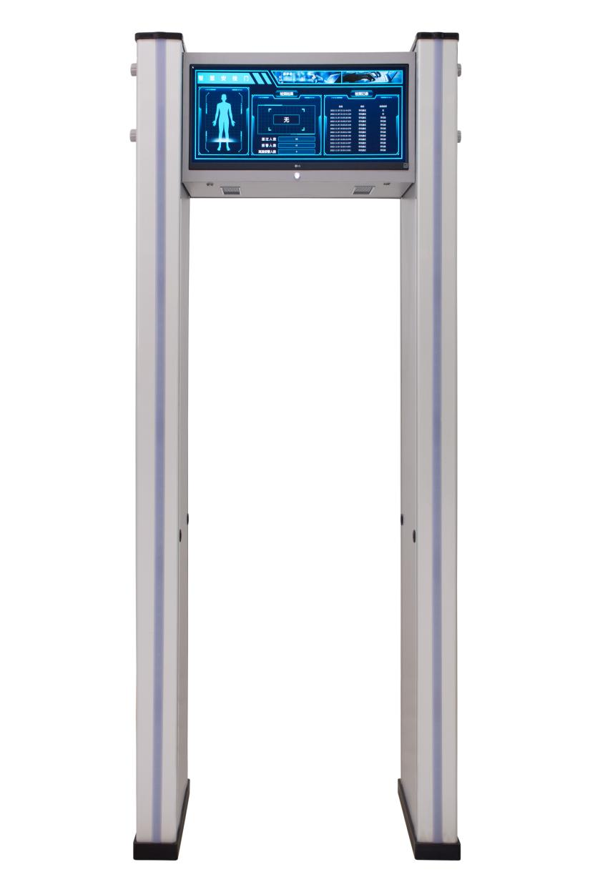

产品介绍
Product Introduct
FC-H智慧手机探测门，采用电磁波信号探测技术，具有排除皮带扣、眼镜、钢笔、文具盒等日常用品进行手机检测的功能，可探测人体是否携带处于开机或者关机状态(含移除电池、移除SIM卡）的手机、笔记本、iPad、相机等电子产品，并能进行位置声光报警，显示报警位置；手机用铜箔包裹5层也可报警可应用于学校、保密场所等重要场景。
产品优势
Product Advantages
- 智慧识别：可自动识别排除日常用品进行手机检测。
- linux系统：稳定性强，扩展功能广泛。
- 宽体门板设计：外壳稳定、坚固、耐用、不变形。
- 自动校准：设备配有自动校准模式，安装时根据场地自动校准，屏蔽干扰。
- 信号图形化：探测信号图形化波形展示，设备状态一目了然。
- 超大屏幕显示：采用29寸前后双屏液晶屏显示，各类信息直观清晰。
- USB升级：应用软件可通过USB升级。
- 多区位报警功能：左右两边各有6个区位，警示手机报警位置。
- 模块化组件设计：运输、维护方便快捷。
产品特点
Product Introduct
- 区位显示：产品分成12防区，可疑物能在每个区域准确显示。
- 统计人数：主界面自动显示更新通过人数和报警人数。
- 四侧定位灯：门体四侧均带有LED灯，能直观地通过定位灯显示违禁物品所在区域，视角可达360°。
- 声光报警：具有语音报警、灯条闪光报警功能。
- 高性能CPU：采用6核芯高性能芯片,主频超过1.8GHz。
- 遥控操作：使用无线鼠标键盘对参数进行设置，参数可以设密码保护，非授权人员无法进行操作。
- 安全保护：符合国际安全标准，对心脏起博器佩带者、孕妇、磁性介质等无害。
- 指示灯调试：具有指示灯手动调试功能，可快速排除故障。
技术指标
Technical Indicators
- 严格执行GB15210-2018《通过式金属探测门通用技术规范》国家标准。
基本参数
Basic Parameters
- 操作系统：LINUX
- 显示屏：LG 29寸
- 运输重量：约150 kg
- 功耗： <40W
- 工作温度： -10℃~40℃
- 工作湿度：95%,无冷凝
- 外接电源：187V~242V，50/60HZ
- 工作频率：根据安装环境自行调节
- 外形尺寸：（mm） 不大于2430(高)×1015(宽)×650(深)
- 通道尺寸：（mm） 不大于2000(高)×710(宽)×650(深)

